ВОЛГОГРАДСКая городская дума

РЕШЕНИЕ

400066, Волгоград, пр-кт им. В.И.Ленина, д. 10, тел./факс (8442) 38-08-89, E-mail: gs_kanc@volgsovet.ru

от | 27.04.2016 | № | 43/1280

О внесении изменения в Правила землепользования и застройки городского округа город-герой Волгоград, утвержденные решением Волгоградской городской Думы от 15.09.2010 № 36/1087 «Об утверждении Правил землепользования и застройки городского округа город-герой Волгоград» (в редакции на 02.03.2016)

В целях реализации муниципальной политики в области градостроительной деятельности в городском округе город-герой Волгоград, в соответствии со статьями 31, 32, 33 Градостроительного кодекса Российской Федерации, на основании постановления администрации Волгограда от 26.10.2015 № 1491 «О направлении проектов о внесении изменений в Правила землепользования и застройки городского округа город-герой Волгоград в Волгоградскую городскую Думу», с учетом протокола публичных слушаний от 31 августа 2015 г., заключения о результатах публичных слушаний по проекту о внесении изменений в Правила землепользования и застройки городского округа город-герой Волгоград, утвержденные решением Волгоградской городской Думы от 15.09.2010 № 36/1087 «Об утверждении Правил землепользования и застройки городского округа город-герой Волгоград», от 31 августа 2015 г., руководствуясь статьями 5, 7, 16, 24, 26, 28, 29 Устава города-героя Волгограда, Волгоградская городская Дума
РЕШИЛА:
1. Внести в пункт 9.1 главы 9 «Карта градостроительного зонирования Волгограда» Правил землепользования и застройки городского округа город-герой Волгоград, утвержденных решением Волгоградской городской Думы от 15.09.2010 № 36/1087 «Об утверждении Правил землепользования и застройки городского округа город-герой Волгоград» (в редакции на 02.03.2016), изменение, изменив территориальную зону в границах территории, включающей земельный участок (учетный № 8-28-70) площадью 12862 кв. м по ул. им. Бутлерова в Красноармейском районе Волгограда, с зоны лесопарков и городских лесов (Р 2) на зону объектов городской инженерной и транспортной инфраструктур IV и V класса вредности (ИТ 2):

зону Р 2
(зону лесопарков и городских лесов)

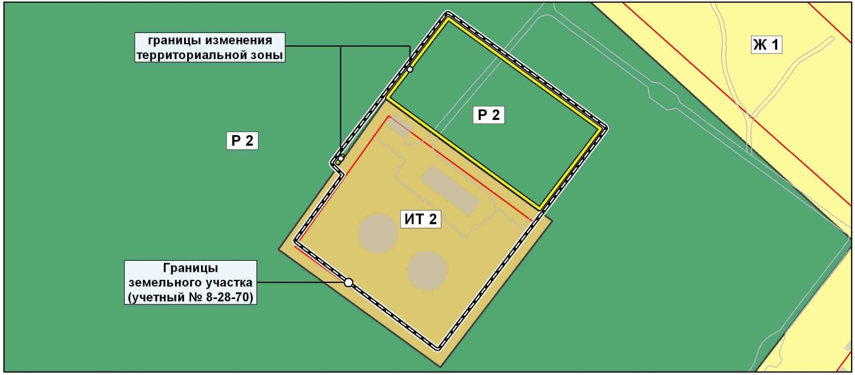

на зону ИТ 2
(зону объектов городской инженерной и транспортной инфраструктур
IV и V класса вредности)

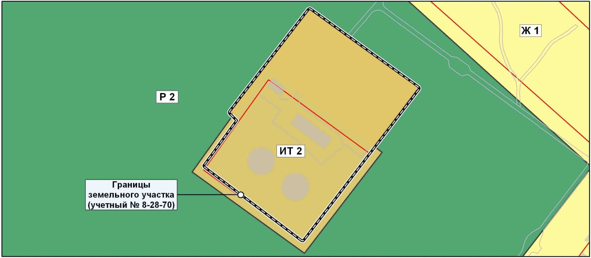

2. Администрации Волгограда в установленном порядке:
2.1. Представить в филиал Федерального государственного бюджетного учреждения «Федеральная кадастровая палата Федеральной службы государственной регистрации, кадастра и картографии» по Волгоградской области сведения об изменении территориальных зон согласно пункту 1 настоящего решения, необходимые для внесения сведений в государственный кадастр недвижимости в соответствии с Федеральным законом от 24 июля 2007 г. № 221-ФЗ «О государственном кадастре недвижимости».
2.2. Опубликовать настоящее решение в официальных средствах массовой информации и разместить на официальном сайте администрации Волгограда в сети Интернет.
3. Настоящее решение вступает в силу со дня его официального опубликования.
4. Контроль за исполнением настоящего решения возложить на первого заместителя главы Волгограда В.В.Колесникова.

Глава Волгограда А.В.Косолапов

